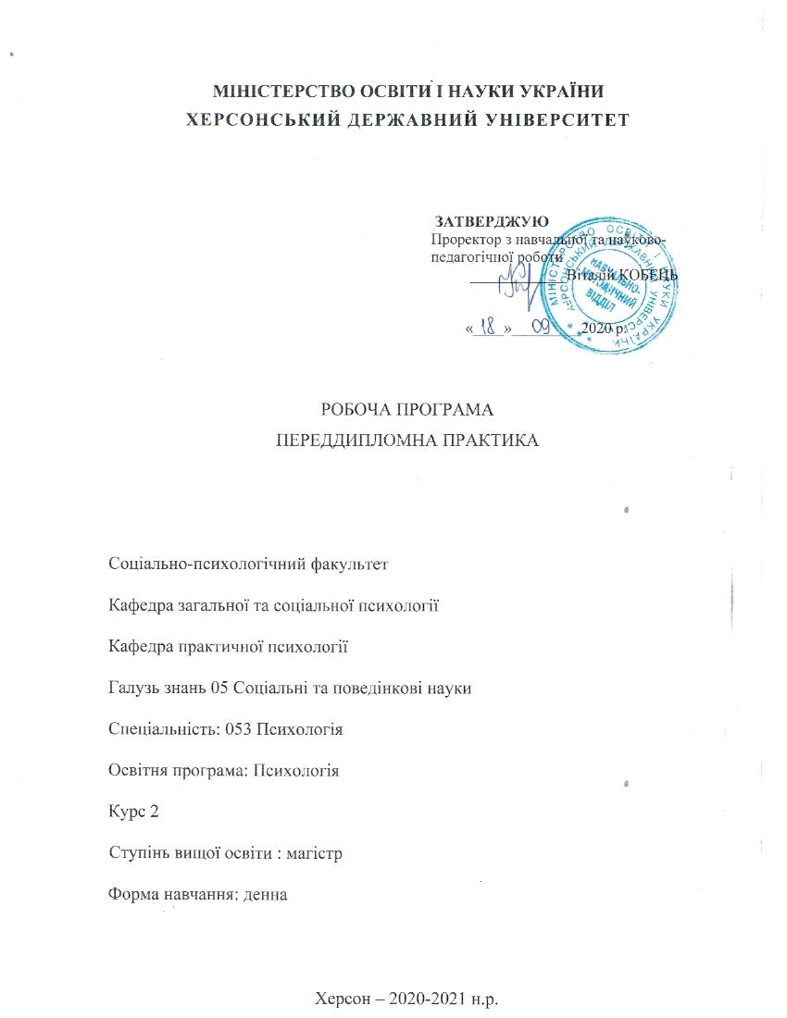
Програма розроблена:

- Блинова О.Є. – доктор психологічних наук, професор кафедри загальної та соціальної психології;
- Крупник І.Р. – кандидат психологічних наук, доцент кафедри загальної та соціальної психології.
- Самкова О.М. – кандидат психологічних наук, доцент кафедри практичної психології;
- Тавровецька Н.І. – кандидат психологічних наук, доцент кафедри практичної психології.

Програма розроблена на основі авторської навчальної програми затвердженої на засіданні кафедри загальної та соціальної психології
протокол №1 від 05.09.2016 року

Затверджена на засіданні кафедри загальної та соціальної психології

Протокол № 2 від «14»вересня 2020 р.
Завідувач кафедри _________________________
(підпис, ПІБ)

Затверджена на засіданні кафедри практичної психології
Протокол № 2 від «07» вересня 2020 р.
Завідувач кафедри _________________________
(підпис, ПІБ)

ВСТУП
Переддипломна практика як частина основної програми є завершальним етапом навчання і проводиться після засвоєння програм теоретичного і практичного навчання. Предметом практики виступає процес пошукової наукової діяльності відповідно до теми наукового дослідження.

ГРАФІК ПРОВЕДЕННЯ ПРАКТИКИ
Курс | Семестр | Вид практики | Тривалість проведення (тижні) | Термін проведення | База практики | Відповідальний підрозділ
2 | 3 | Перед-дипломна | 6 тижнів | 09.11.2020-11.12.2020 | Кафедра загальної та соціальної психології, Кафедра практичної психології, (методичний кабінет, бібліотека університету), бібліотеки міста | Кафедра загальної та соціальної психології, Кафедра практичної психології

МЕТА ТА завдання практики
Метою практики є створення теоретичної та експериментальної бази для виконання кваліфікаційної випускної роботи, а саме дати можливість магістранту зібрати емпіричний матеріал для написання кваліфікаційної роботи; статистично опрацювати цей матеріал; дати теоретичну інтерпретацію отриманим даним.
Завдання:
- закріплення і поглиблення знань, що набуті в університеті під час вивчення спеціальних дисциплін;
- набуття практичних навичок, умінь і знань за фахом, а також щодо планування, підготовки, організації і виконання випускної кваліфікаційної роботи та оформлення її результатів;
- завершення виконання індивідуального науково-практичного завдання, критичне осмислення зібраного практичного і статистичного матеріалу, теоретичної та експериментальної бази з метою якісного виконання випускної кваліфікаційної роботи та її захисту;
- перевірка стану врахування потреб та проблем підприємств-замовників, зв’язку з науково-дослідними роботами кафедр, підготовка доповідей студентів на наукових конференціях;
- апробування вміння і здатності викладати результати своєї роботи і відстоювати сформульовані ним наукові положення.

Після проходження практики магістрант повинен володіти наступними компетенціями:
Загальні компетентності (ЗК):
- ЗК 2. Здатність застосовувати знання у практичних ситуаціях професійної діяльності.
- ЗК 3. Знання та розуміння предметної області та специфіки професійної діяльності психолога.
- ЗК 9. Навички міжособистісної взаємодії, здатність працювати в команді.
Фахові компетентності:
- ФК 6. Уміння організовувати та надавати психологічну допомогу (індивідуальну та групову) Здатність здійснювати просвітницьку та психопрофілактичну роботу відповідно до запиту.
- ФК 12. Здатність розробляти та реалізовувати типові програми, спрямовані на профілактику відхилень у соціальному та особистісному статусі, психічному та професійному розвитку людини.

Програмні результати
1. ПР 1. Здійснювати пошук, опрацювання та аналіз професійно важливих знань із різних джерел із використанням сучасних інформаційно-комунікаційних технологій.
2. ПР 2. Вміти організовувати та проводити психологічне дослідження із застосуванням валідних та надійних методів.
3. ПР 3. Узагальнювати емпіричні дані та формулювати теоретичні висновки.
4. ПР 13. Здійснювати адаптацію та модифікацію існуючих наукових підходів і методів до конкретної ситуації професійної діяльності.

База практики, організація її проведення

Переддипломна практика переважно проводиться на кафедрах та у навчальних в лабораторіях університету або за необхідністю в інших установах.
Керівниками практики призначаються наукові керівники випускної роботи. Вони відповідають за організацію і проведення практики студента. Навантаження за керівництво переддипломної практики – у межах навантаження за керівництво випускної роботи.
Керівник практики здійснює контроль за дотриманням студентом трудового розпорядку, за своєчасним і якісним виконанням виданого індивідуального завдання, надає студенту методичну допомогу в організації роботи та консультує його з тематики завдання.

ЗМІСТ ПРАКТИКИ
Зміст практики визначається темою наукового дослідження, що затверджена наказом по університету.
Зміст програми | Організаційні заходи щодо виконання
- методику дослідницької роботи при аналізі конкретних явищ і процесів у соціально-педагогічній сфері;  - методи збору інформації її обробки (в тому числі й комп'ютерної); | - володіти методами збору інформації, застосовувати на практиці методи наукового пізнання;  - проектувати, планувати та здійснювати експериментальне дослідження;  - обробляти теоретичні та емпіричні результати дослідження;  - оформляти матеріали згідно вимогам до наукових робіт,  - на науковій основі організувати свою працю.

Види робіт під час практики
- розробка та проведення 1 корекційного заходу у тренінговій формі за обраною тематикою;
- аналіз літературних джерел за обраною тематикою;
- формування переліку статей з періодичних видань за обраною тематикою;
- розробка програми та здійснення експериментальної частини дослідження, передбаченого виконанням випускної роботи;
- написання наукової статті по темі магістерської роботи в збірку «Магістерські студії».
Список рекомендованої літератури

- Блинова О.Є. Психодіагностика: психометричні основи конструювання тестів. Навчальний посібник для студентів. – Херсон: ПП Вишемирський, 2007. – 174 с.
- Горбатова Е.А. Теория и практика психологического тренинга : учеб. пособие / Е.А. Горбатова – СПб. : Речь, 2008. - 320 с.
- Горностай П.П. Методи групової роботи в системі освіти : методичні рекомендації / П.П. Горностай . – К., 2016. – 64 с.
- Збірник науково-правових документів психологічної служби та ПМПК системи освіти України: до 10-річчя з дня заснування Українського НМЦ практичної психології і соціальної роботи / АПН України , Укр. наук-метод. центр практичної психології і соц.. роботи; упорядник В. Г. Панок та ін.; наук. ред. С. Д. Максименко. - К. : Шкільний світ, 2008. – 256 с.
- Кушнаренко Н.Н. Документоведение: Учебник. – К.: Київська книжкова фабрика, 2000. – 464 с.
- Наследов А.Д. Математические методы психологического исследования. Анализ и интерпретация данных. Учебное пособие / А.Д. Наследов. – СПб.: Речь, 2004. –392 с.
- Новиков А.М. Методология / А.М. Новиков, Д.А. Новиков. – М.: СИНТЕГ. – 663 с.
- Положення ХДУ про організацію освітнього процесу // Інформаційний кур’єр ректорату.
- Практикум по общей, экспериментальной и прикладной психологии: Учеб. пособие / Под общ. ред. А.А. Крылова, С.А. Маничева. – СПб: Питер, 2000. – 560 с.
- Пузиков В. Г. Технология ведения тренинга / В. Г. Пузиков. – СПб. : Речь, 2007. -224 с.
- Райзберг Б.А. Диссертация и ученая степень: Пособие для соискателей. – М.: ИНФРА-М, 2010 . – 240 с.
- Романчикова В. І. Основи наукових досліджень. Навчальний посібник. – К. : Центр учбової літератури, 2007. – 254 с.
- Сергієнко Л. П. Основи наукових досліджень у психології : кваліфікаційні та дипломні роботи. Навчальний посібник. – К. : Видавничий Дім «Професіонал», 2009. – 240 с.
- Сидоренко В.К., Дмитренко П.В. Основи наукових досліджень: Навчальний посібник. – К.: Національний педагогічний університет ім. М.П. Драгоманова, 1997. – 154 с.
- Як підготувати і захистити дисертацію на здобуття наукового ступеня. методичні поради. 4-е видання, виправлене і доповнене / Автор-упорядник Л. А. Пономаренко, доктор технічних наук, професор. – К. : Редакція «Бюлетеня Вищої атестаційної комісії України», Видавництво «Толока», 2010. – 80 с.
Інформаційні ресурси:
- Херсонський віртуальний університет: http://dls.ksu.kherson.ua/dls/Library/Catalog.aspx
- Електронна психологічна бібліотека «Псі-фактор»: http://psyfactor.org/lybr.htm
- Електронна психологічна бібліотека: http://www.zipsites.ru/psy/psylib/
- Національна бібліотека України ім. В.І. Вернадського [Електронний ресурс]. – Режим доступу : http://www.nbuv.gov.ua.

Методичні рекомендації
Організація науково-дослідної роботи відповідно до теми кваліфікаційної роботи, підбір теоретичного матеріалу, планування дослідження. Проведення науково-дослідної роботи , вирішення питання про дослідну групу, опрацювання досліджуваної групи, отримання первинного матеріалу. Проведення науково-дослідної роботи, статистична обробка матеріалу, узагальнення результатів дослідження, представлення результатів дослідження, підготовка доповіді. Дослідницька робота здійснюється у виконання індивідуальних завдань з елементами експериментально-психологічних обстежень, доповідей чи повідомлень на науково-практичних конференціях зі складанням таблиць, схем, діаграм тощо. Результатом дослідної роботи є друковані роботи в наукових і науково-популярних виданнях або оприлюднення отриманих даних на конференціях різного рівня. Результати дослідницької роботи можуть бути фрагментом кваліфікаційної роботи студента.

питання до заліку:
1.Структура та напрями науково-дослідних робіт.
2. Основи науково-дослідної роботи.
3. Здійснення статистичних обрахувань опрацьованого матеріалу.
4. Методи статистичної обробки наукової інформації.
5. Ведення науково-дослідної документації.
6. Структура науково-дослідної статті. Компоненти та етапи її підготовки.
7. Структура наукового дослідження. Поняття про дизайн дослідження.
8. Структура кваліфікаційної роботи.
9. Поняття про основні категорії та принципи нормативної методології.
10. Робота над рефератом, курсове проектування, кваліфікаційне проектування, вимоги, структура та етапи роботи.
Форми і методи контролю
Поточний контроль | Підсумковий контроль
Формою контролю переддипломної практики є представлення друкованого варіанту кваліфікаційної роботи на кафедру, розробка та проведення 1 корекційного заняття в тренінговій формі за обраною в дослідженні тематикою. Структура та оформлення кваліфікаційної роботи повинні відповідати вимогам, що викладені у Положенні університету про організацію освітнього процесу, у Положенні про кваліфікаційну роботу (наказ ХДУ від 01.11.19. № 880 Д) | Обговорення результатів проведеного дослідження на засіданні кафедри загальної та соціальної психології; кафедри практичної психології

Вимоги до звіту

Звіт з переддипломної практики здійснюється у формі передзахисту кваліфікаційної роботи (проєкту), надання інформації щодо оприлюднення результатів досліджень (статті, тези, виступи на конференціях тощо) та довідки про перевірку на унікальність відповідно до Порядку виявлення та запобігання академічному плагіату у науково-дослідній та навчальній діяльності здобувачів вищої освіти. За результатами передзахисту надається або не надається рекомендація до захисту відповідно до визначених критеріїв. Результати передзахисту заносяться у протоколи засідань кафедри

Критерії оцінювання

Відповідно до «Положення про організацію освітнього процесу (Наказ ХДУ від 02.09.2020 № 789-Д) п.3.2.5 Положення про проведення практики; «Положення про проведення практики студентів Херсонського державного університету» (наказ ХДУ від 02.06.2017 № 337-Д) (Додаток 15)
http://www.kspu.edu/About/DepartmentAndServices/DAcademicServ.aspx
розроблено критерії оцінювання виробничої практики здобувачів ступеня вищої освіти «магістр» спеціальності 053 Психологія.

УМОВИ ВИЗНАЧЕННЯ НАВЧАЛЬНОГО РЕЙТИНГУ

Форми оцінювання | Кількість | Максимум балів за 1 | Разом
Результати перевірки на унікальність кваліфікаційної роботи за допомогою програми Unicheck | 1 | 20 | 20
Тези (або наукова стаття) (підготовлено та подано) | 1 | 20 | 20
Презентація кваліфікаційної роботи | 1 | 40 | 40
Звітній семінар (участь в обговоренні звітів колег) | 1 | 20 | 20
Всього: |  |  | 100

ВИМОГИ І КРИТЕРІЇ ОЦІНЮВАННЯ
Оцінювання успішності за кожним із запланованих видів робіт здійснюється у відповідності до таких критеріїв:

Види робіт | Кількість балів за один вид робіт | Критерії оцінювання
Результати перевірки на унікальність кваліфікаційної роботи за допомогою програми UNICHECK | 20 | Високий рівень унікальності кваліфікаційної роботи (90-100)
 | 15 | Середній рівень унікальності кваліфікаційної роботи (70-89)
 | 10 | Низький рівень унікальності кваліфікаційної роботи (60-69)
 | 0 | Дуже низький рівень унікальності, робота потребує суттєвого доопрацювання, робота не рекомендується до атестації
Тези (або наукова стаття) | 20 | Наукова стаття (або тези) підготовлено, перевірено науковим керівником, відповідають усім вимогам за змістом та оформленням, подано до друку
 | 10-19 | Наукова стаття (або тези) підготовлено, перевірено науковим керівником, відповідають вимогам за змістом та оформленням, але ж не подано до друку
 | 0 | Завдання не виконане у визначений викладачем термін.
Участь у підсумковому семінарі | 20 | Здобувач задає змістовні запитання, висловлює аргументовані зауваження, бере участь у дискусії.
 | 10-19 | Здобувач бере участь у дискусії, висловлює окремі зауваження.
 | 0-9 | Здобувач майже не бере участь в обговоренні звітів колег
Презентація кваліфікаційної роботи (попереднє обговорення) | 40 | Доповідь підготовлено і виголошено вчасно. Доповідь структурована, логічна, послідовна; містить елементи проблемного підходу. Доповідач демонструє володіння матеріалом і здатність відповісти на запитання аудиторії.
 | 30-39 | Доповідь підготовлено і виголошено вчасно, але без дотримання тих чи тих вимог, викладених вище.
 | 20-29 | Доповідь містить прогалини та помилкові твердження. Доповідач не демонструє належної підготовки та/або не готовий відповідати на змістовні запитання.
 | 0-19 | Доповідь не підготовлено у визначений викладачем термін.

По закінченню практики у магістранта приймається залік. На підсумковій конференції з пройденої практики обговорюються її результати, а магістранти висловлюють свої враження та побажання. На конференції присутні всі магістранти та їх керівники від університету.
Оцінка зараховано – публікація статті, довідка про перевірку на унікальність даної статті, надана рекомендація до захисту кваліфікаційної роботи.
Оцінка не зараховано – завдання практики не виконано.

ШКАЛА ОЦІНЮВАННЯ СТУДЕНТІВ

Рейтинг здобувача вищої освіти, бали | Оцінка національна за результати складання екзаменів заліків
Рейтинг здобувача вищої освіти, бали | екзаменів | заліків
90-100 | відмінно | зараховано
74-89 | добре | зараховано
60-73 | задовільно | зараховано
0-59 | незадовільно | не зараховано

